Виды деятельности | Методы и формы работы | Сроки исполнения | Ответственные
Обсуждение проекта с педагогами группы. Теоретическая подготовка педагогом группы к выполнению проекта. Подготовка пособий. | Консультация для педагогов группы. Выступление на педагогическом совете: “Итоги анализа познавательного развития раздел “Наша планета”” | Сентябрь  Апрель
Ознакомление с проектом родителей | Беседы с родителями. Информационный материал в уголках. | Октябрь | Воспитатели групп.
Подготовка детей к выполнению проекта | Встреча с Галактисом, выяснение причины прилета на Землю. Готовность помочь в поисках полезных знаний. Обсуждение плана работы :  – узнать как можно больше об образовании планеты Земля;  -просмотреть научно-популярные фильмы о рождении Земли;  – побывать на экскурсиях;  -оформить фотовыставки  – изготовить коллективные работы для отправки с Галактисом;  – изучить климатические зоны Земли, изготовить макеты ландшафтов;  – собрать коллекцию полезных ископаемых Земли;  – результатами своей работы поделиться со взрослыми. | Сентябрь  В течение года. | .
1– й этап – подготовительный

2-й этап. – основной
Работа с педагогами.
Виды деятельности | Методы и формы работы | Сроки исполнения | Ответственные
Встреча руководителя проекта с педагогами групп. | Беседа, практический показ эффективности проектной деятельности в ДОУ. | Ноябрь | Зам.зав.по ВМР
Создание творческой и научно-методической групп. | Заседание микрогруппы. Определение плана работы. | Октябрь | Зам.зав. по ВМР
Изготовление дидактических игр. | Аукцион педагогических находок. | Январь | Воспитатели:
Сбор фотоматериала,  Приобретение журнала “Минералы”, сбор камушек. | Оформление фотовыставок, альбомов. Создание передвижного мини-музея “Полезных ископаемых Земли”. | Март | Воспитатель
Защита  познавательного проекта.  “Жизнь замечательной Земли” | Педагогический совет. | Апрель-май. | Зам.зав. по ВМР

Работа с детьми
Виды деятельности | Методы и формы работы | Сроки исполнения | Ответственные
Подача знаний об устройстве Вселенной, о происхождении Планеты Земля, об уникальности условий жизни на планете. | Циклы занятий по планетарному воспитанию, просмотр фрагментов научно-популярных фильмов. Экскурсии. Наблюдение звездного неба. Опыты и эксперименты.  Коллективная продуктивная деятельность.  Участие в викторинах, конкурсах. | Сентябрь.  Осень-зима  Апрель  Декабрь  Январь | Воспитатели групп:
Научно-практическая | Опытно-экспериментальная работа:  - Гравитационные силы земли;  - Смена времен года и частей суток на земле | В течение года  Март  Апрель-май | Воспитатели групп:
Подведение итогов. | Отправка Галактиса на его планету с “Сундучном мудростей” | Апрель | Воспитатели групп:

Работа с родителями
Вид деятельности | Формы и методы работы | Сроки исполнения | Ответственные
Работа с родителями по осуществлению проекта | Выступление на родительском собрании, экспресс-опрос. Информация в уголке для родителей. | Ноябрь  В течение года | Воспитатели групп:
Информационно-агитационный | Выпуск листовки для социума. | Октябрь | Зам.зав. по ВМР
Работа по созданию зеленой зоны на участках ДОУ | Высадка растений на участке | Апрель-май | Воспитатели групп, Зам.зав. по ВМР

3-й этап.– заключительный
Виды деятельности | Методы и формы работы | Сроки исполнения | Ответственный
Подведение итогов работы. | Викторина “Что ты знаешь о своей планете”  Газета “Чем богат наш край”  Праздник “День Земли”  Фотоальбом.  Мини-музей.  Создание педагогической копилки (игры, конспекты занятий, консультации, дидактический и информационный материал)  Выступление на итоговом педагогическом совете. | Апрель  Май  В течение года  Май | Воспитатели групп, музыкальный руководитель.  Зам.зав. по ВМР

Знакомство детей с Галактисом и его удивительной историей.
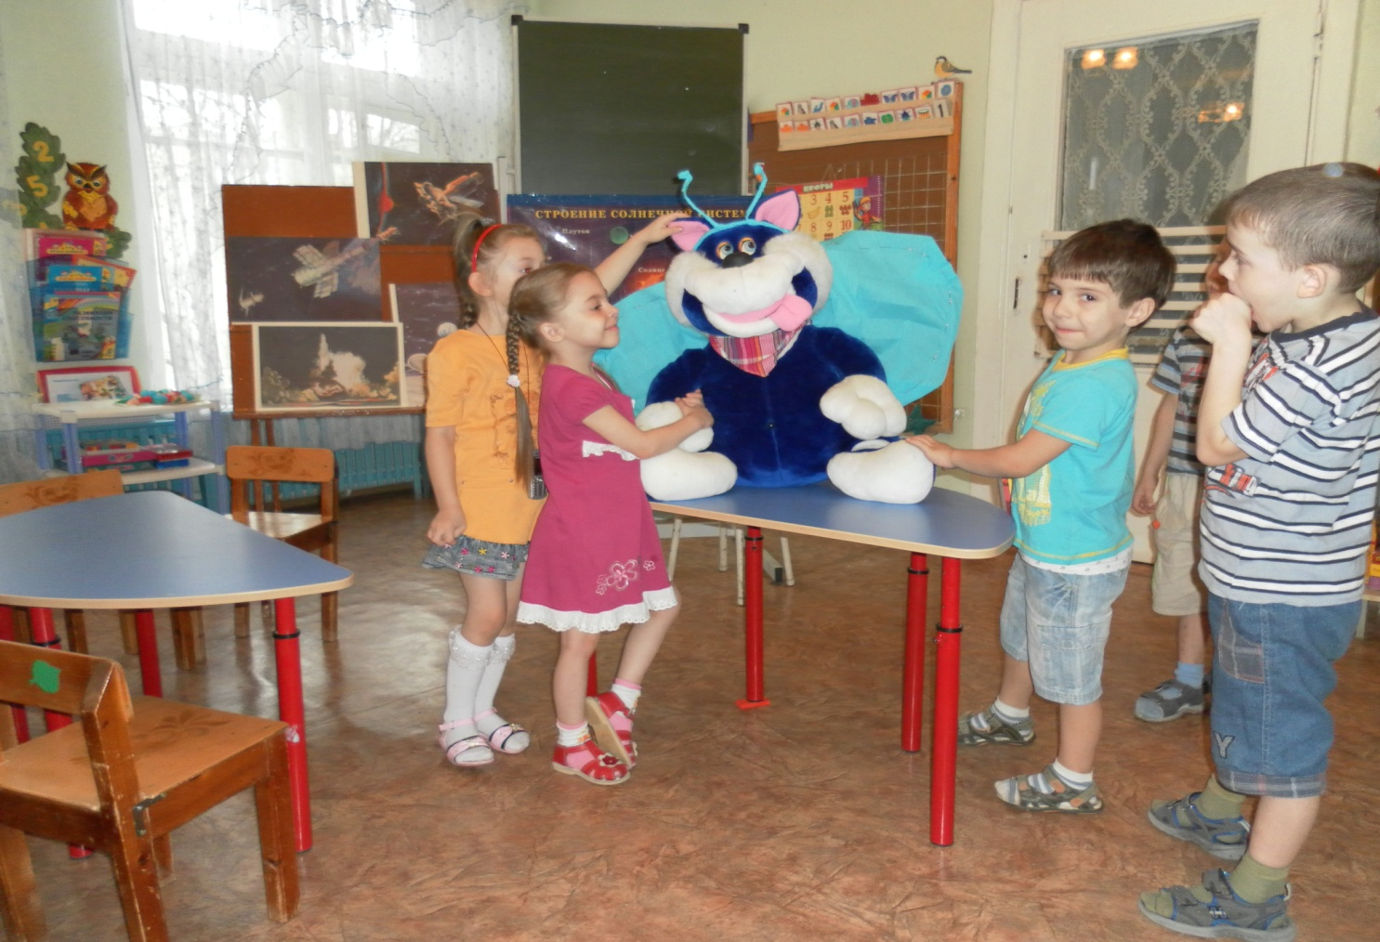

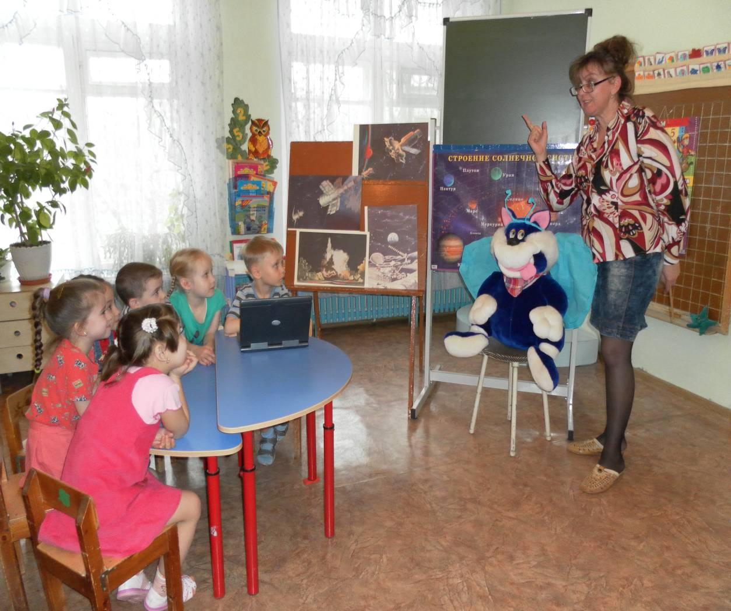

Коллективная работа аппликация методом обрыва “Карта мира”.
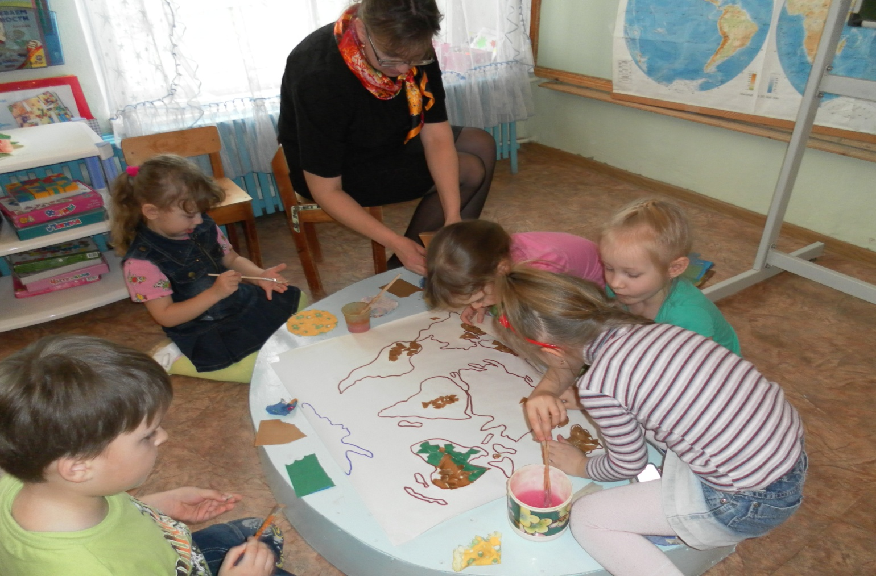

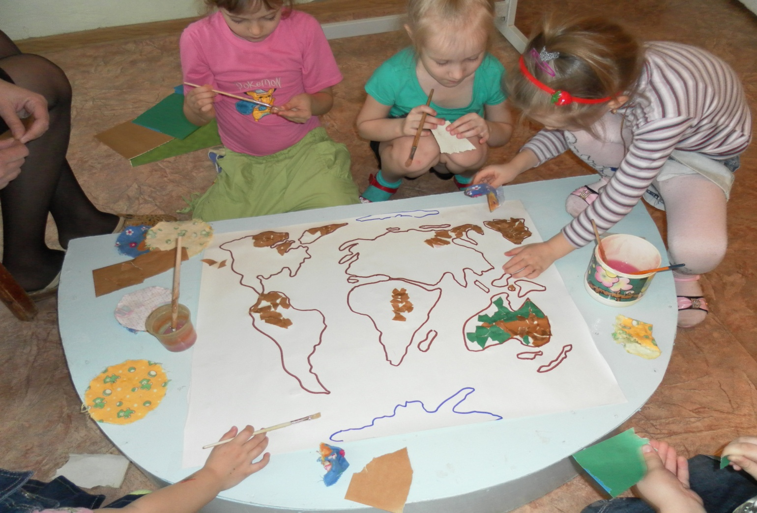

“С мечтой о путешествиях”.
